电 子 科 技 大 学
实 验 报 告
( 2023 - 2024 - 2 )

学生姓名: 学生学号: 指导老师: 选课序号:
实验学时: 实验地点: 实验时间:双周 星期四 第 节课
报告目录
一、实验课程名称： 电路实验I/电子电路实验
二、实验项目名称：MOS场效应管放大电路
三、实验目的：
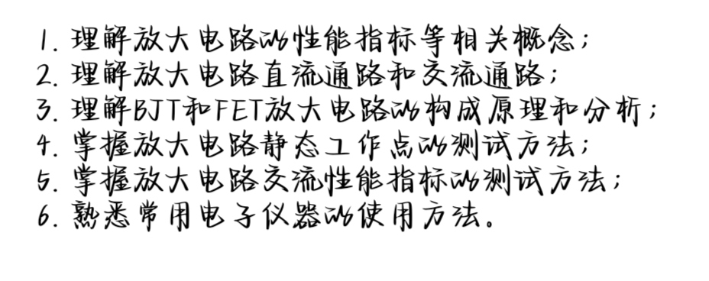
四、设计任务与要求：
在MOS管场效应管放大电路的电子电路实验中，设计任务通常包括构建并测试一个基于MOS管的放大电路，确保其满足特定的放大倍数和频率响应要求。实验要求精确测量输入输出电压，分析电路性能，并可能涉及电路参数优化。
五、实验原理与方案设计:
1.实验原理:
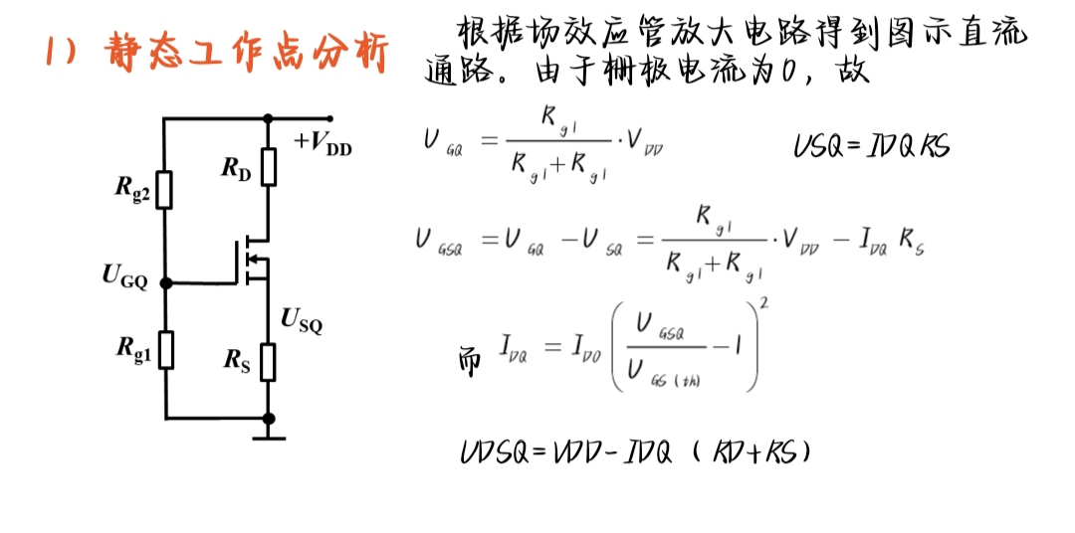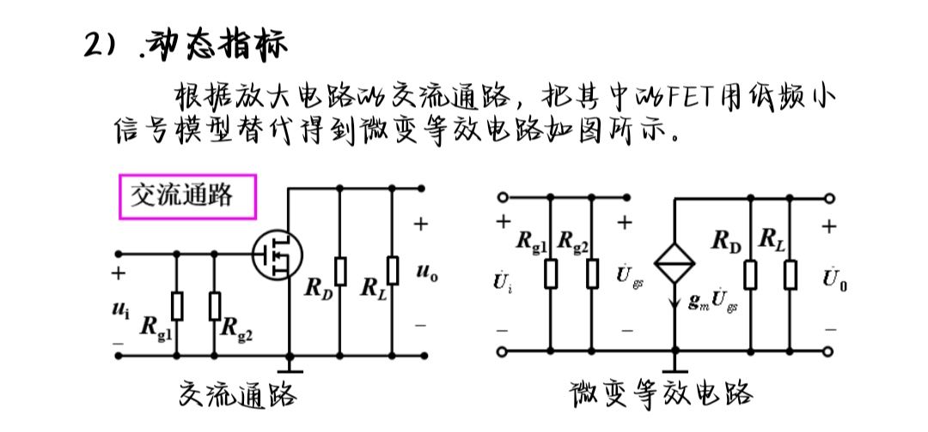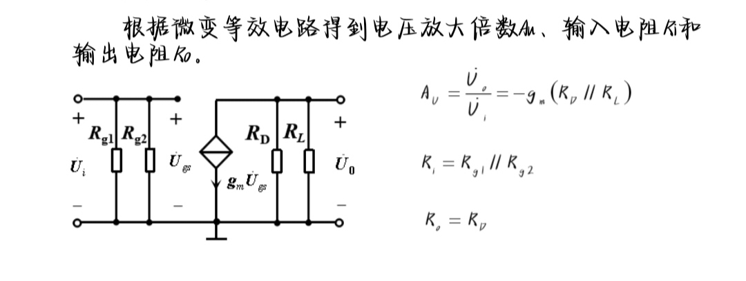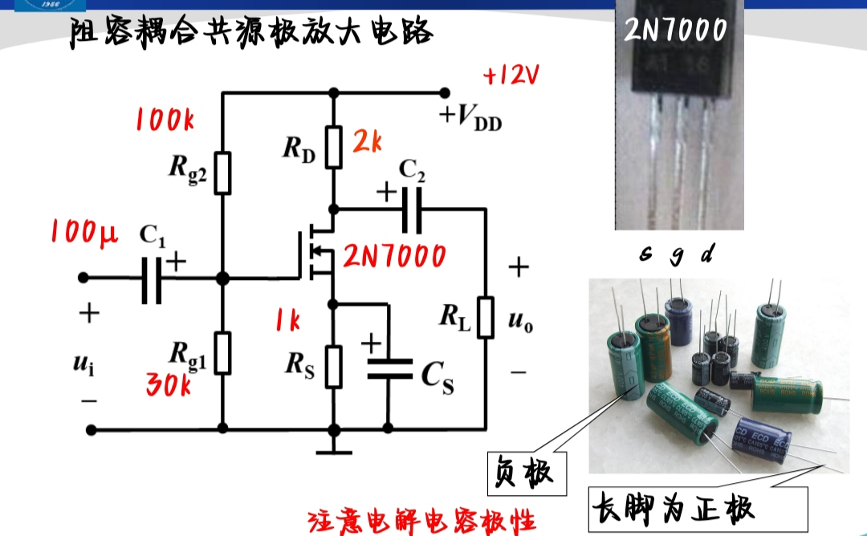

2.方案设计：
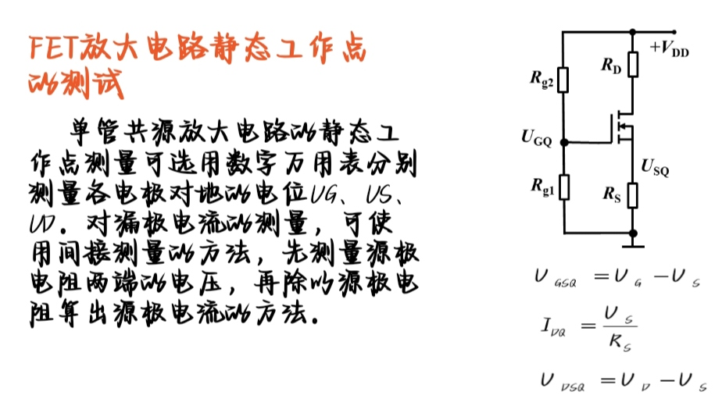

六、实验内容、测试数据以及结论：
1、令VDD=+12V，调节相关偏置电阻，使放大器处于正常放大工作状态，用万用表测量UG、US、UD，计算UGSQ、IDQ、UDSQ，数据记入表格中。
VG | VS | VD | VGSQ | IDQ | VDSQ

2、放大倍数的测试
用函数发生器输出一个正弦波信号作为放大器的输入信号，设置信号频率f =1kHz，Ui= 10mV，测量U0 ，计算放大器的电压放大倍数（增益）AU。数据填入表中，定量描绘输入，输出波形图。
测试条件 | 工作  状态 | 输出电压Uo | 放大倍数AU | 输出波形
f=1kHz
Ui=10mV

七、思考题：
(1)场效应晶体管是电压控制器件，栅极基本不取电流，适用于小信号放大；而双极型晶体管是电流控制器件，基极需取一定电流，适用于需要较大电流放大的场合。
(2) 因为交流毫伏表专门用于测量交流电压的有效值，而数字万用表在测量交流电压时可能受到信号波形、频率等因素的影响，导致测量结果不准确，而且数字万用表在测量非正弦波形的交流信号时可能存在一定的局限性。
(3) 在输入端口接入一个已知电阻和一个测量电压的电压表，然后测量输入电压和输入电阻两个数据，利用分压关系计算输入电阻值。
在输入端口注入一个已知电流信号，然后测量输入端口的电压，利用欧姆定律计算输入电阻值。
在输入端口接入一个已知电流源，然后测量输入电流和输入电压两个数据，利用欧姆定律计算输入电阻值。
(4) 共漏极放大电路的分析与测量时，需要注意其输入电阻高、输出电阻低的特点。在测量时，可以通过输入正弦信号并测量输出电压和电流，进而计算其电压放大倍数和输入输出电阻。此外，还需要注意电路的稳定性和噪声特性。
八、实验体会及建议：
实验体会：
1. 做实验的时候要仔细，有些时候结果不正确很可能是电路连接的问题，电路连接的时候要整洁一点，太乱了不便于修改。
2.任何一点细节错误都有可能会影响实验结果，要注意是否忽略了什么细节。
建议：
1.实验前应该好好预习，明确实验目的和步骤，以便更好地进行实验操作。
2.及时记录实验过程和数据，并且分析实验遇到的问题，找到解决方法

。
报告评分：_________

